**Dendermondse Klimaatmars 15/3**

**Oproep medewerkers**

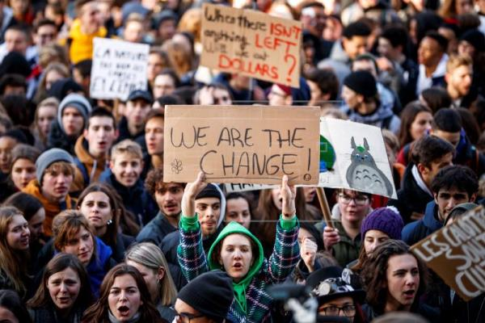

**Op vrijdag 15 maart zal in Dendermonde een klimaatstaking met bijbehorende mars doorgaan. Wij zoeken mensen die hieraan willen meewerken. Voelt u zich geroepen om iets te doen aan de klimaatcrisis? Laat dan hier uw contactgegevens achter.**